

国泰新点软件股份有限公司
地址：张家港市杨舍镇江帆路8号(http://www.epoint.com.cn)
电话：0512-58188000传真：0512-58132373

张家港国资国企不动产租赁服务平台
操作手册

目录
一、 文档说明 2
二、 门户网站 2
2.1、 首页 2
2.1.1、 全局搜索 2
2.1.2、 数据展示 3
2.1.3、 热点项目 3
2.1.4、 公开招租 5
2.1.5、 意向招租 7
2.1.6、 商圈推介 9
2.1.7、 在线咨询 10
2.1.8、 公众号和小程序 11
2.2、 招租信息 12
2.3、 地图找房 14

修订记录
版本 | 修改日期 | 修改内容 | 修改人 | 备注
1.0 | 2025-01-16 | 租赁服务平台操作手册 | 陈彬

- 文档说明
该文档介绍了张家港国资国企不动产租赁服务平台门户网站用户的具体操作，为使用张家港国资国企不动产租赁服务平台的用户提供指引。

- 门户网站

首页
首页上部展示了张家港国资国企不动产租赁服务平台的具体栏目：招租信息地图找房、商圈推介、市场服务、合作伙伴、公告中心、平台介绍。
- 招租信息栏目中可以查看最新公开招租、意向招租和热门标的的公告信息。
- 地图找房栏目中可以查看地图匹配相关的招租房源信息。
- 商圈推介栏目中可以查看所有商圈，商圈下关联的招租房源信息。
- 市场服务栏目中可以查看网站提供的服务商信息。
- 合作伙伴栏目中可以查看网站的合作伙伴信息。
- 公告中心栏目中可以查看网站发布的通知公告。
- 平台介绍栏目中可以查看最新的政策法规信息，以及网站相关联系方式。
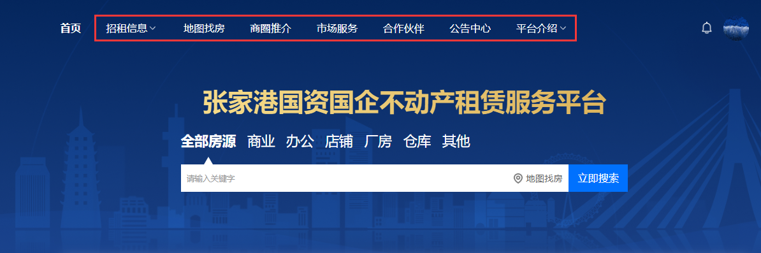

全局搜索
- 通过关键字可以全局搜索快速查找房源信息，还能通过筛选业态精准定位房源。如下图：
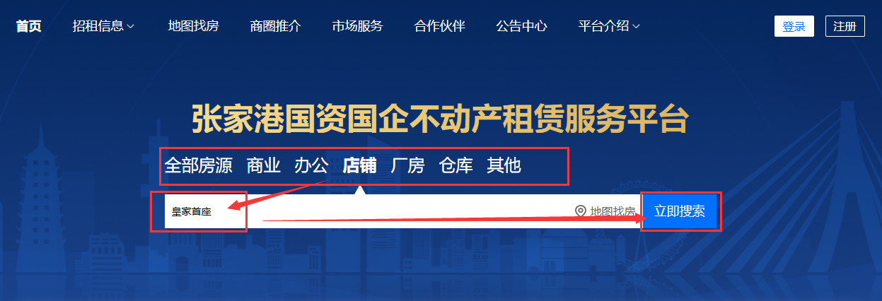
- 点击地图找房可跳转到地图找房栏目。如下图：

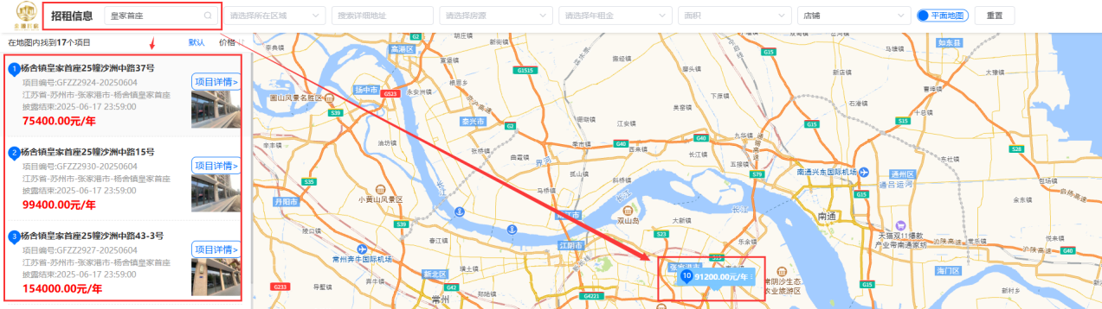

数据展示
展示张家港国资国企不动产租赁服务平台所有房源数量，房源的总招租面积，以及已完成注册的用户数量：
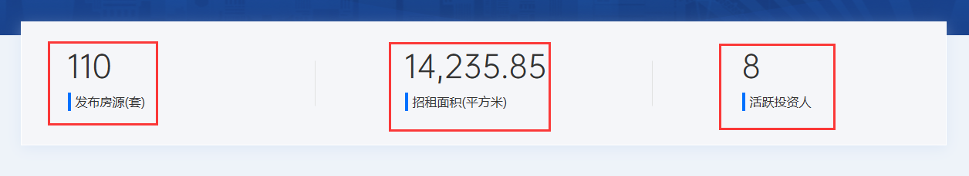

热点项目
展示已发布的热点房源，信息包括房源图片、房源所在地区、房源名称、招租底价、租赁面积和发布日期，点击任一房源可进入房源详情页面。如下图：
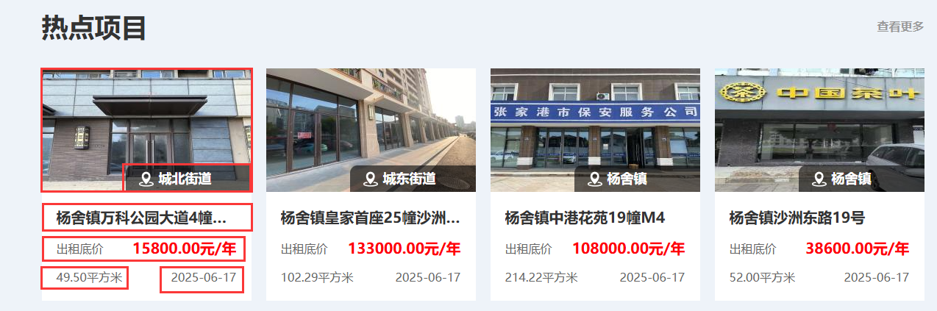
进入房源详情页面后，除了可以查看房源完整的招租信息，还能确认当前项目为公开招租项目还是意向招租项目，如需报名请拨打“报名咨询电话”上的联系方式。如下图：
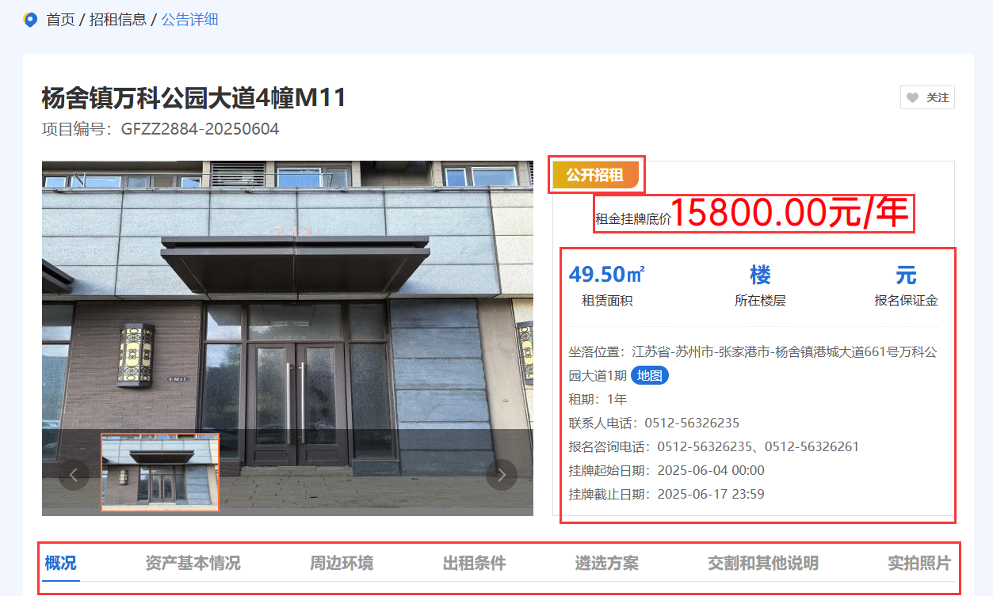
还可以通过查看更多，进入到招租信息栏目，房源类型为“不限”。如下图：
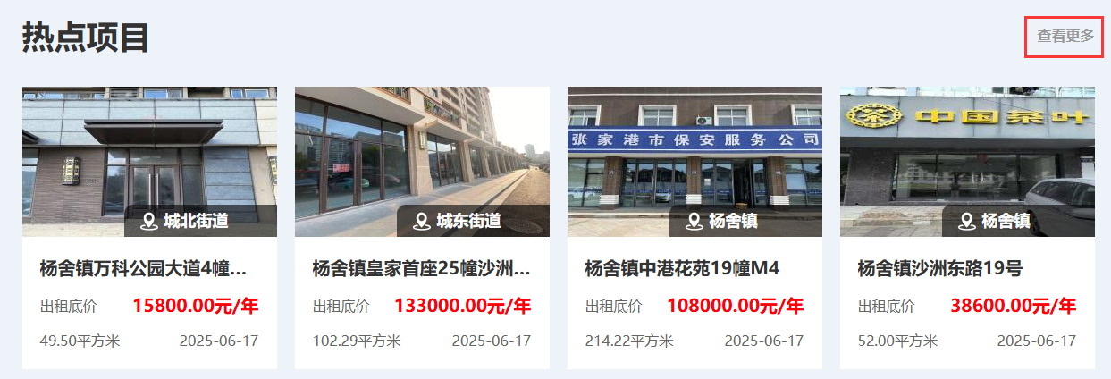
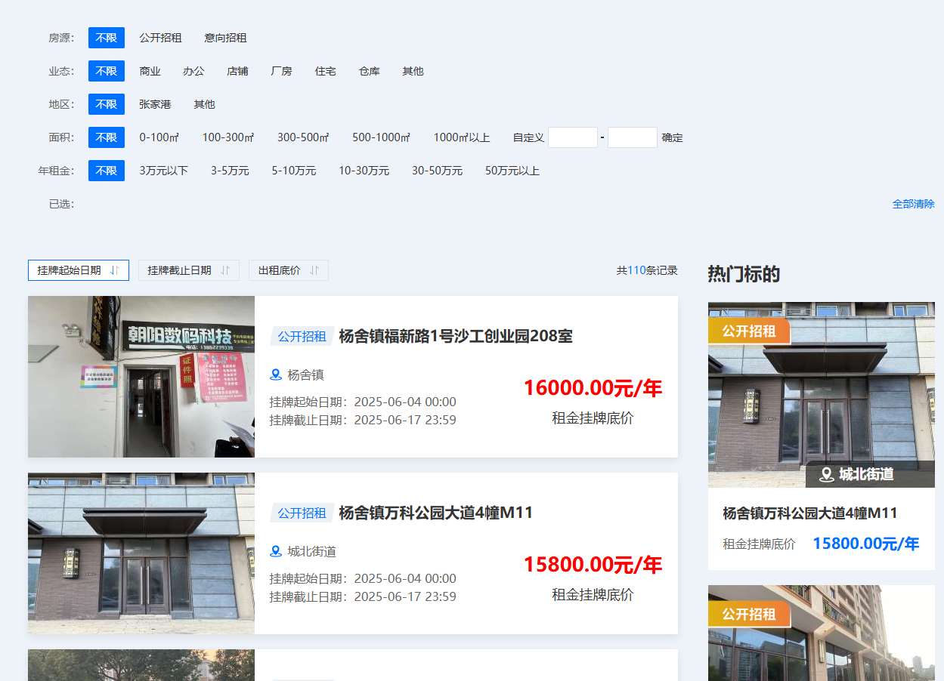

公开招租
展示已发布的公开招租房源，信息包括房源图片、房源所在地区、房源名称、招租底价、租赁面积和发布日期，点击任一房源可进入房源详情页面。如下图：

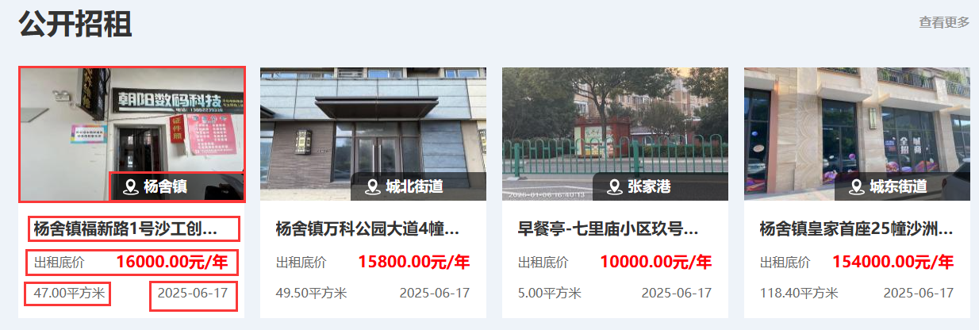
进入房源详情页面后，除了可以查看房源完整的招租信息，如需报名请拨打“报名咨询电话”上的联系方式。如下图：

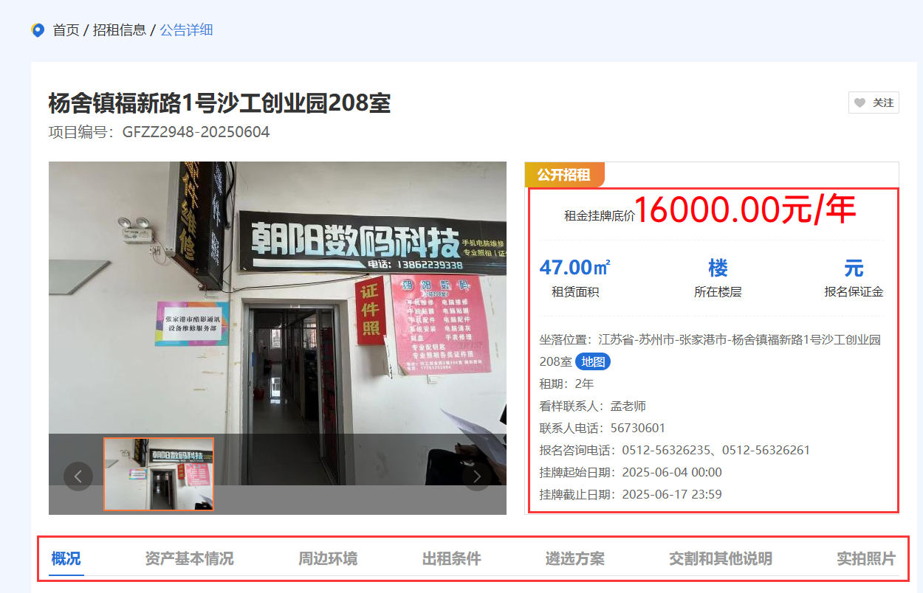
如果房源详情页面上出现“报名”按钮，如果已登录，可以直接跳转到苏州市公共资源交易中心分中心系统的报名页面，如果未登录，则跳转到本平台的登录界面，具体详见用户注册操作手册。如下图：
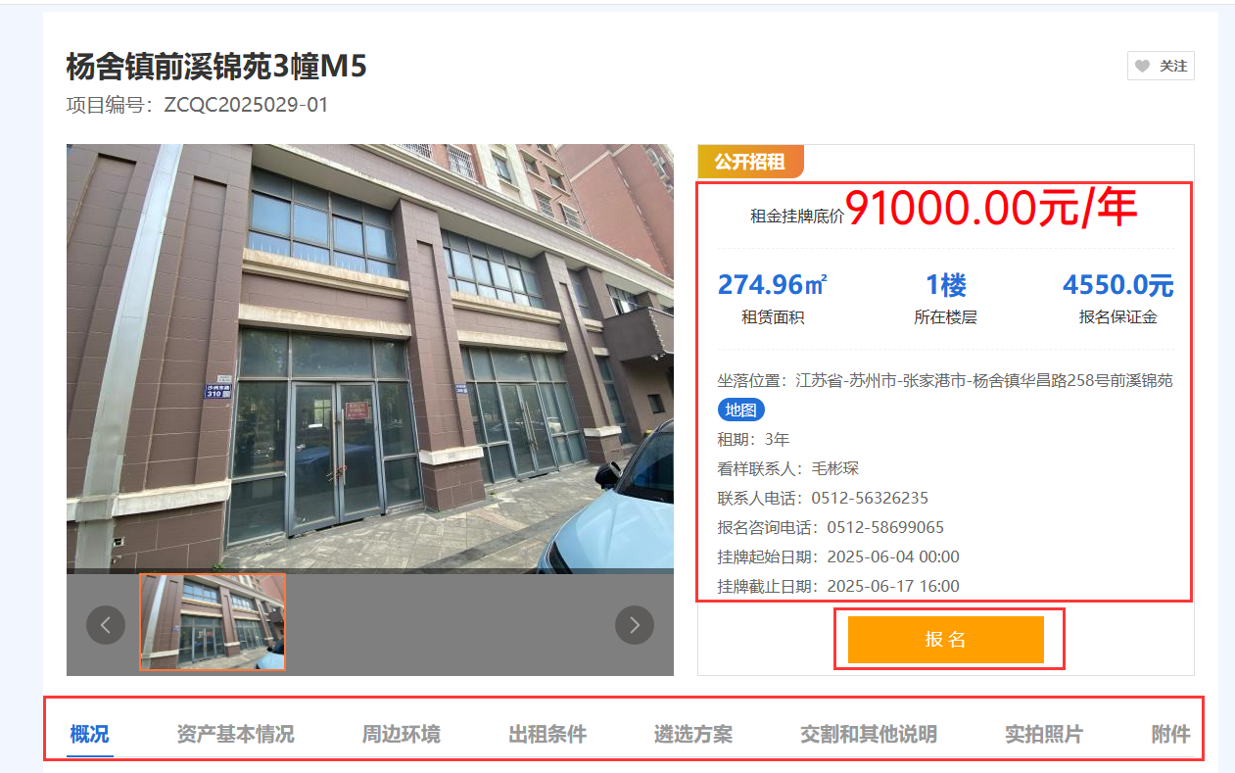
公告详情页面上的“周边环境”功能，默认标记房源所在位置，用蓝色图标标记，可以通过按钮查看周边相关情况，可选择交通设施、医疗机构、商场超市、教育机构、餐饮休闲、公园景点，筛选后坐标用红色标记。
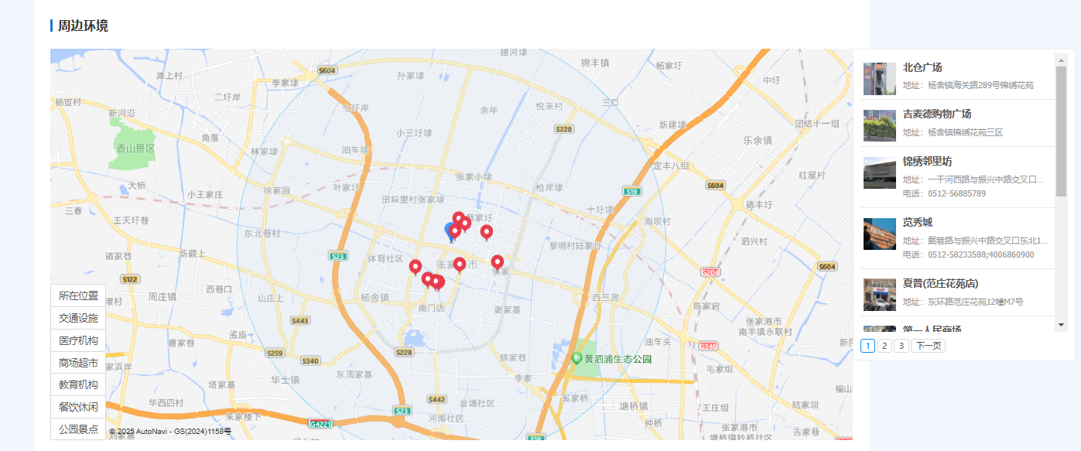

意向招租
展示已发布的意向招租房源，信息包括房源图片、房源所在地区、房源名称、招租底价和租赁面积，点击任一房源可进入房源详情页面。如下图：
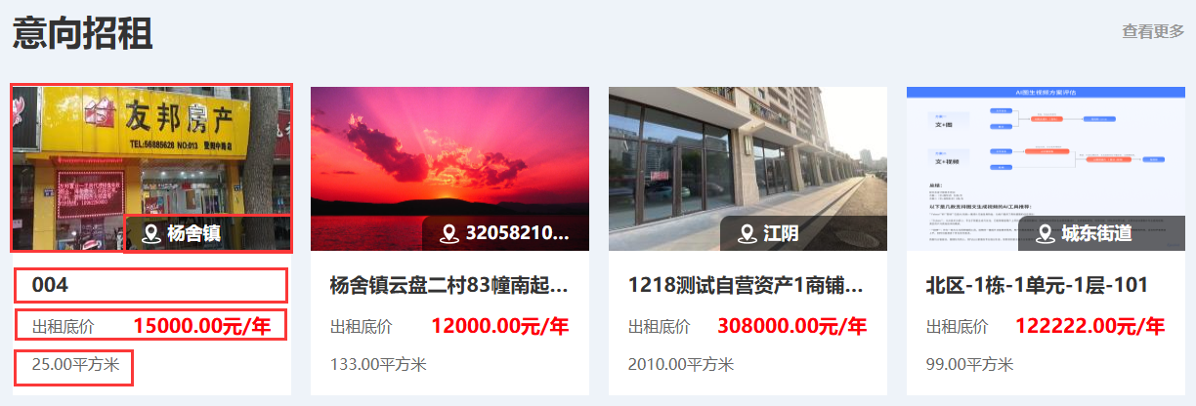
进入房源详情页面后，除了可以查看房源完整的招租信息，如需意向请点击“联系出租方”，进入到登录页面，登录后方可查看到联系方式，具体详见用户注册操作手册。如下图：
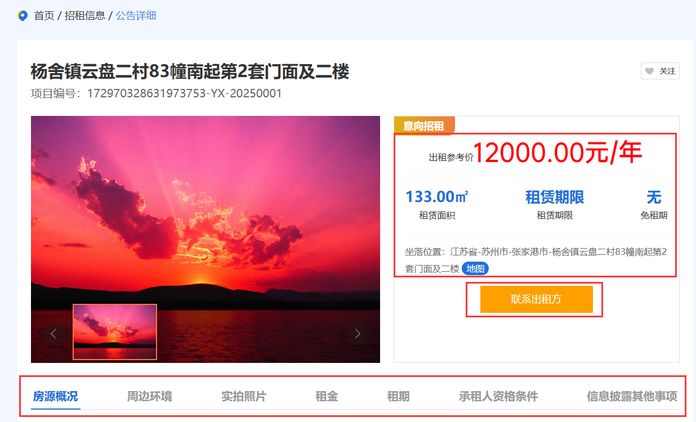
登录后，点击“联系出租方”按钮，自动跳转到详情页面最下方查看联系方式。如下图：
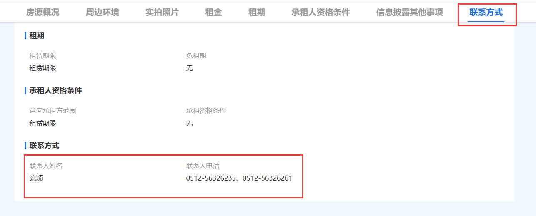
公告详情页面上的“周边环境”功能，默认标记房源所在位置，用蓝色图标标记，可以通过按钮查看周边相关情况，可选择交通设施、医疗机构、商场超市、教育机构、餐饮休闲、公园景点，筛选后坐标用红色标记。

商圈推介
展示现有是商圈，以及商圈关联的招租房源。如下图：
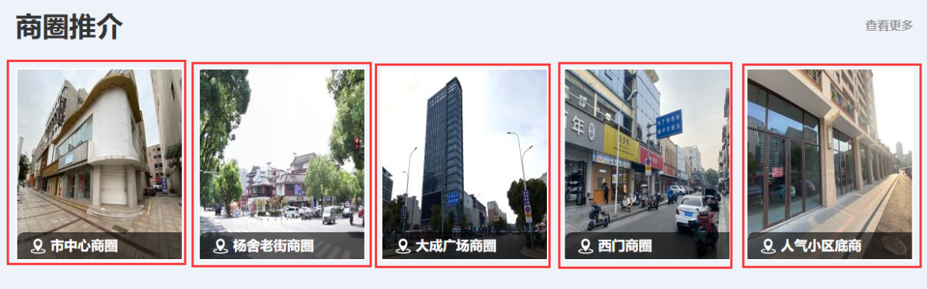
点击其中一个商圈，如点击“市中心商圈”，可以查看商圈的介绍，以及商圈关联的招租房源，房源列表的右上角可以查看总共关联的房源总数。如下图：
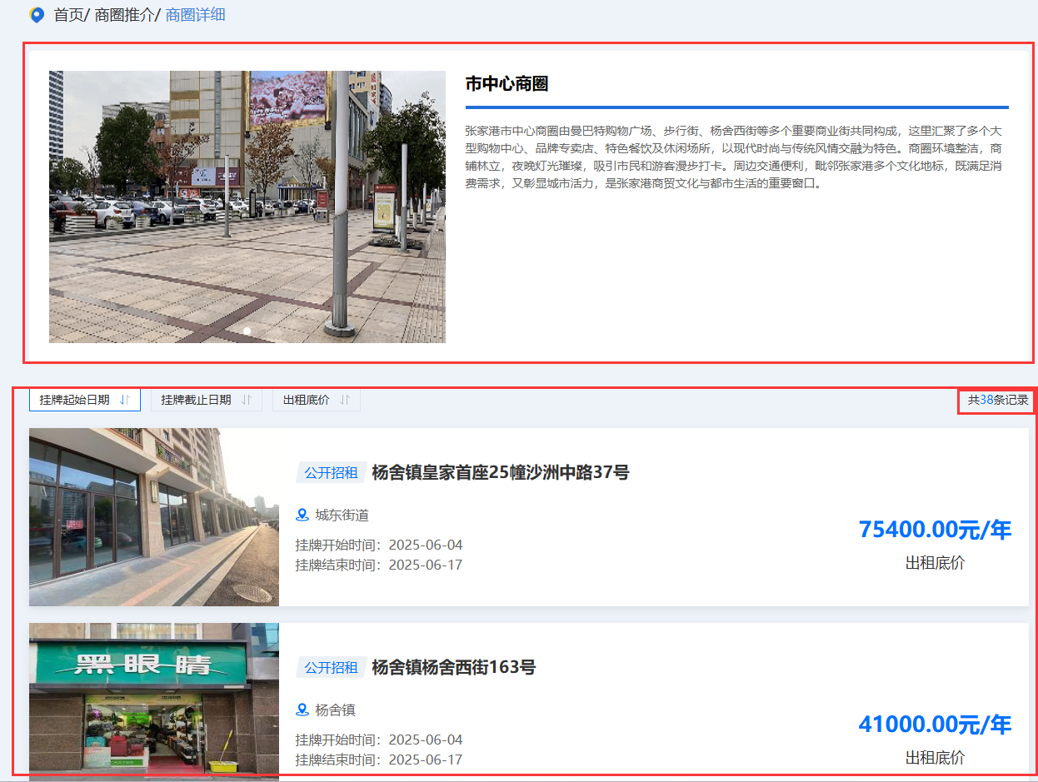

在线咨询
张家港国资国企不动产租赁服务平台右侧有“在线咨询”功能，可移动鼠标到在线咨询图标，展示二维码，通过微信扫码二维码，可以在线一对一和客服咨询。如下图：
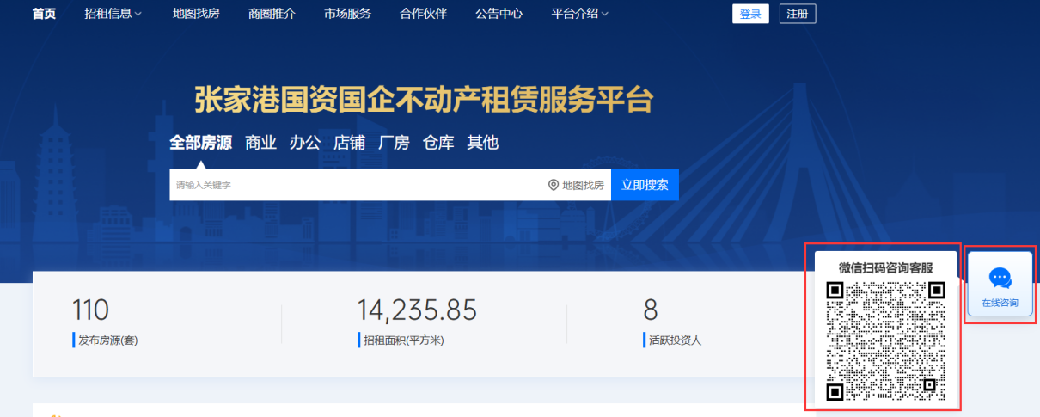
也可以点击在线咨询图标，页面会跳转至微信客服页面，如电脑上已安装微信客户端，可如下图点击“打开WeChat”，如电脑上未安装微信客户端，可安装后点击“打开WeChat”。如下图：
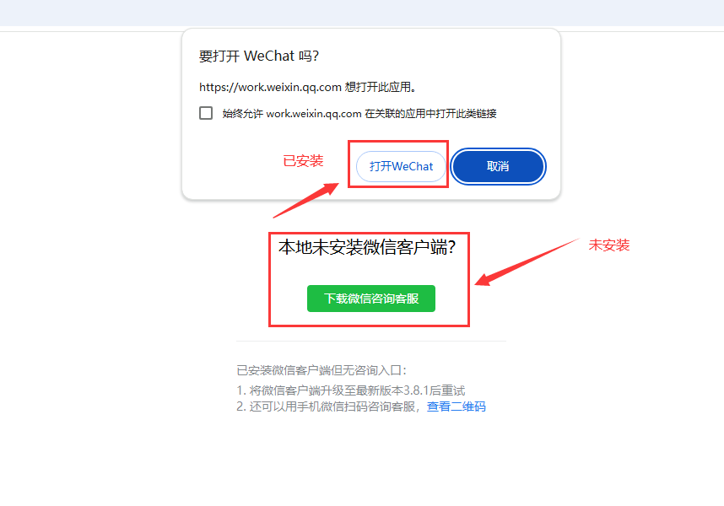

公众号和小程序
张家港国资国企不动产租赁服务平台的最下方有“金源资产”和“金源找房”，可通过微信扫码二维码直达，其中“金源资产”为公众号，定期推送优质房源，“金源找房”为小程序，招租信息与张家港国资国企不动产租赁服务平台同步，并提供额外的服务功能。如下图：
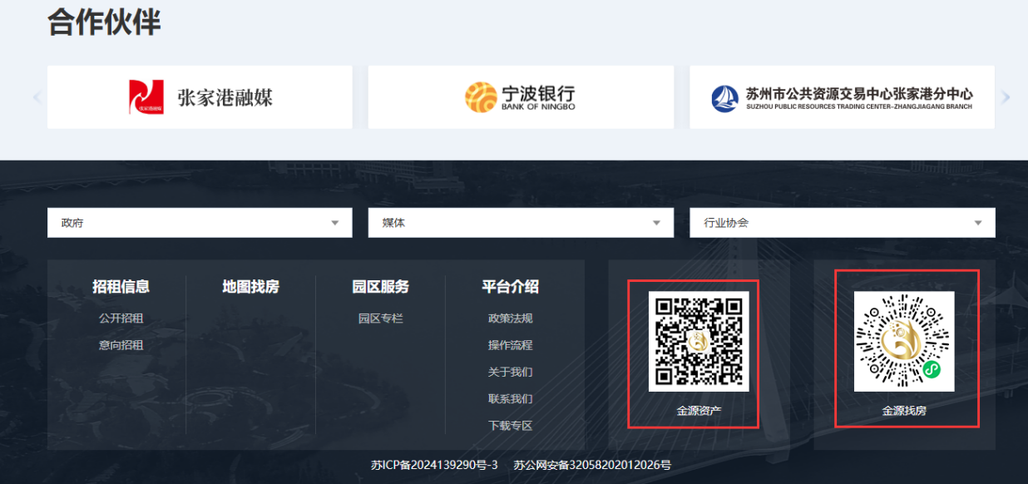
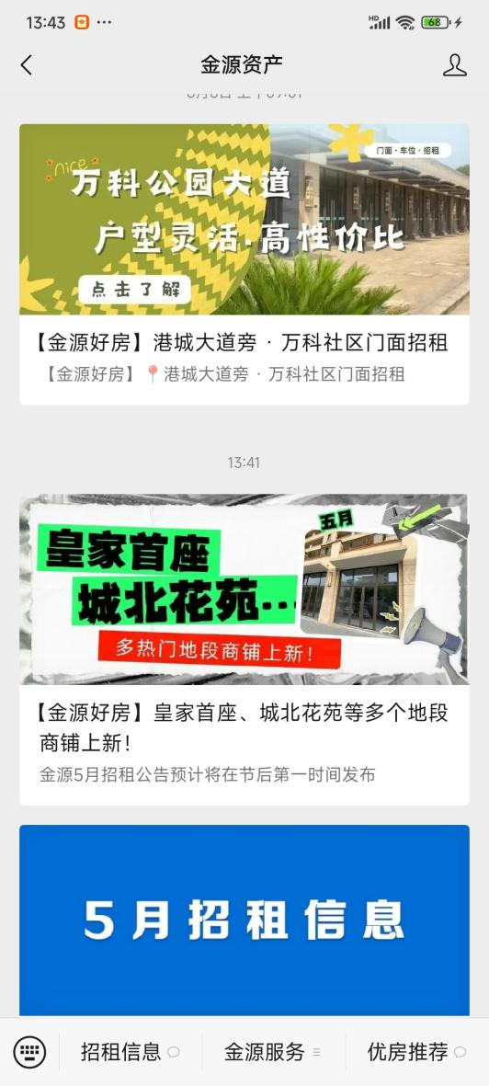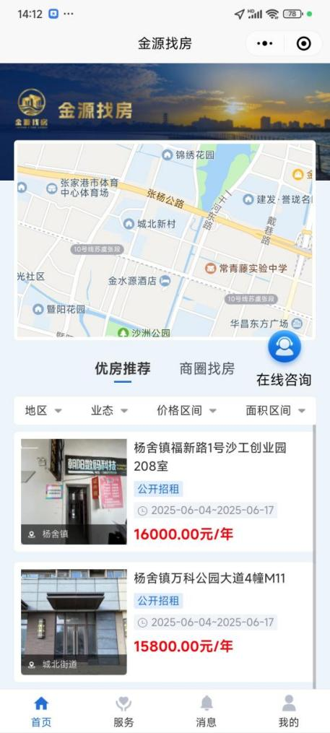

招租信息
招租信息栏目可以通过房源、业态、地区、面积、年租金来快速筛选房源，已选表示目前已选择的筛选条件。如下图，选择的是“公开招租”、业务为“店铺”、面积为“0-100m²”、年租金为“3万元以下”的房源：
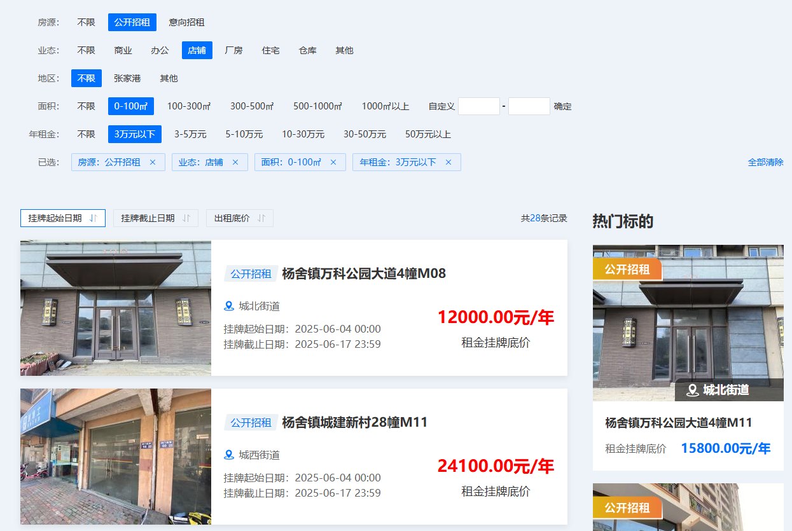
招租信息下方为房源列表，可按挂牌起始日期、挂牌截止日期，或者招租底价进行排序，点击后切换排序方式。如下图：
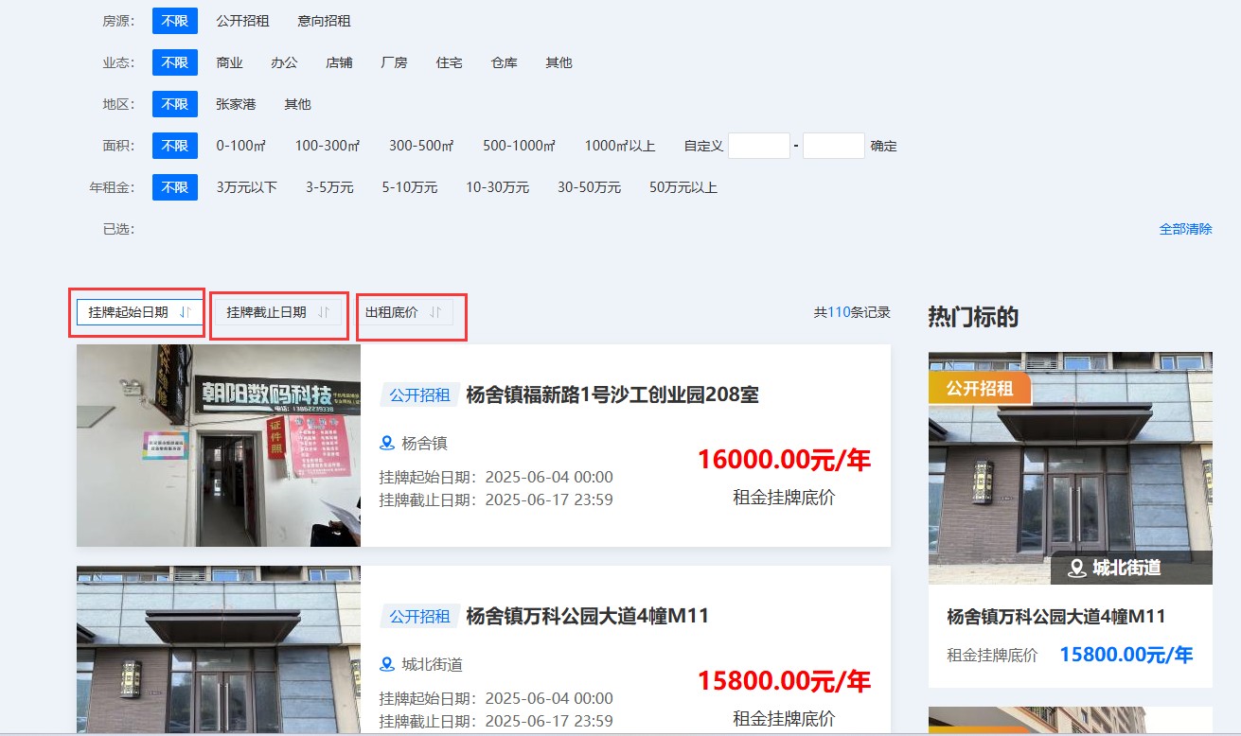
招租信息右侧为热门标的，点击可查看房源的详情。如下图
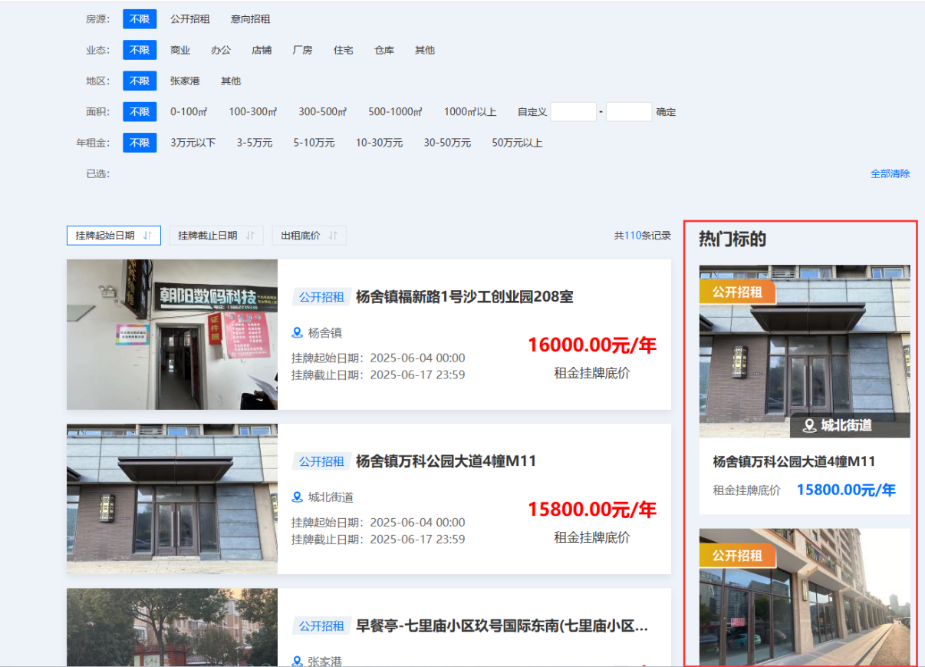
招租信息翻动到下方，可点击“返回顶部”按钮，可快速返回平台顶部。如下图
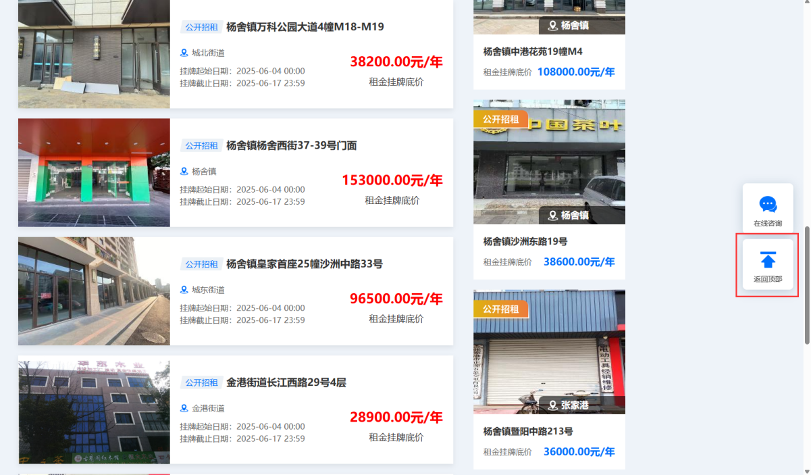

地图找房
通过地图上查找房源信息，可在地图上放大对应区域，查看某区域内容的房源信息，左侧展示筛选出的房源信息，左上角为筛选的房源数量。如下图：
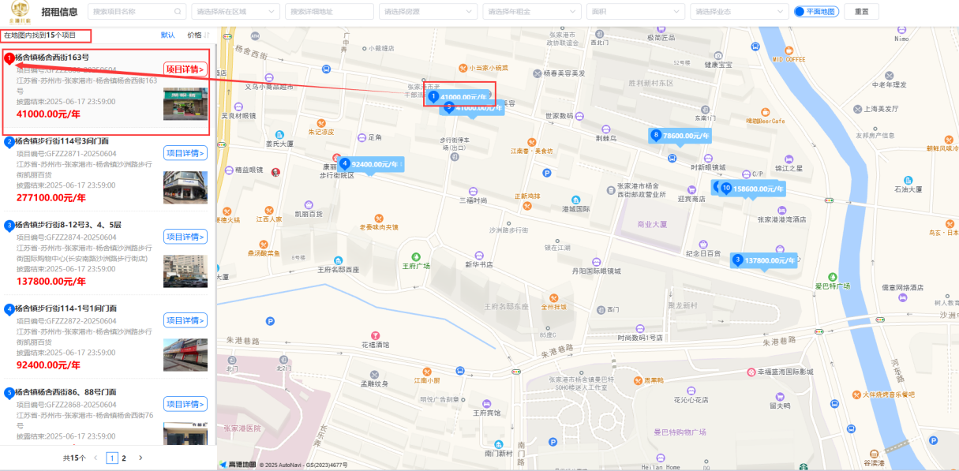
也可以通过名称、所在区域、详细地址、房源、年租金、面积、业态来筛选房源。如下图:
